DNI/NIF/NIU: |  | Usuario:

(* datos obligatorios)
1. | Datos identificativos de un Curso*
Edición/Prefijo
En este apartado se pondrá la edición del curso en números romanos.

Título del curso*
(máximo 200 caracteres)
La denominación del curso no debe coincidir, ni inducir a confusión, con las correspondientes titulaciones oficiales

Previsualización (Edición +Tipo +Título)

* Áreas de Conocimiento relacionadas con el Congreso
Área de Conocimiento (lista desplegable con las siguientes áreas) Debe dejarles incluir más de una)
-arte y humanidades
-ciencias e ingenierías
-ciencias sociales y jurídicas
-ciencias de la salud

2. | Director/es UMU del Curso *
- La realización de loss Cursos puede ser propuesta por cualquier miembro de la Universidad de Murcia.
- Mínimo un director que asuma la dirección académica y que deberá ser miembro de la UMU. Podrá existir más de un director y uno o varios coordinadores, secretarios académicos y/o administrativos..
- En cada curso académico podrá dirigirse, codirigirse o coordinarse un Máster o Especialista o hasta 15 ECTS de otras actividades de corta duración desarrolladas en periodos lectivos. Cualquier excepción deberá ser autorizada por Consejo de Gobierno previo informe positivo del Consejo de Departamento del director del curso y notificación al Centro o Centros afectados. Esto no será aplicable para aquellas personas que presenten actividades como representantes de Centros, Escuelas de Práctica Profesional, Centros de Estudios, Institutos o Servicios.
- No podrá recaer sobre una misma persona la condición de director, coordinador o profesor de un estudio propio y la de alumno de ese mismo estudio.

ORDEN  (en caso de existir más de un dtor. indicar orden en el que deben aparecer ) |  | DNI/NIF/NIU | Apellidos, Nombre | Teléfono | Email

3. | Coordinadores UMU del Curso
DNI/NIF/NIU |  | Apellidos, Nombre | Teléfono | Email

4. | Secretario/Gestores UMU del Curso (EL sistema dará la opción a introducir más de un secretario/gestor)
Tipo Actuación (Gestor o Secretario) |  | DNI/NIF/NIU | Apellidos, Nombre | Teléfono | Email
Campo destinado a la persona que el director designe para la gestión administrativa y/o académica del curso.

Responsable a efectos económicos: *
*Persona que administra los ingresos y gastos de la actividad. Es un director UMU en activo.
*Cuando la unidad organizadora sea un Instituto Universitario, Servicio, Escuela de Prácticas , Centro de Estudio o Vicerrectorado, el responsable económico será el de la Unidad de Gasto correspondiente.
Responsable de comunicaciones: *
*Cualquier persona del equipo directivo o gestor UMU.
*Recibirá toda la información que afecte a la actividad .

5. | En colaboración (codirectores, coordinadores ajenos UMU)
DNI/NIF/NIU |  | Tipo | Apellidos, Nombre* | Teléfono | Email | Facultad/Centro  Institución* | Méritos

6. | Unidad organizadora*
Unidad Administrativa vinculada al Curso *  . |  | El sistema permite introducir más de un dpto. y centro o más de un servicio, escuela de práctica, instituto o centro de estudios y vicerrectorados correspondientes.
- Si el director del curso pertenece a un Departamento, cumplimentar el Departamento y Centro.
- Si hay varios directores de distintos Departamentos, cumpllimentar el Departamento y Centro de cada uno.
- Si pertenece a un Servicio, Escuela de Práctica Profesional o Instituto Universitario, cumplimente éste y el Vicerrectorado del que depende.
- Si el curso es organizado por un Centro indíquese únicamente éste
(Dpto/Centro/Servicio/
Instituto/Centro de Estudios/Escuela de Práctica Profesional/Vicerrectorado))

7. | Informes que se acompañan*
Toda actividad debe ser informada por el Departamento y el Centro correspondiente al director del curso.  Si hubiera varios directores pertenecientes a Departamentos diferentes se exigirán los informes de todos los Departamentos y Centros representados  Si el curso lo organiza un Centro solamente se exigirá el informe de la Junta del mismo.  En el caso de actividades presentadas desde Institutos, Centros de Estudios, Escuelas de Práctica o Servicios el informe será emitido por el Vicerrrectorado del que dependan.   Ver informe estandar:(generarlo en formato word)  - Informe Departamento  - Informe Centro.  - Informe Vicerrectorado |  |  | CONSEJO DE DEPARTAMENTO  JUNTA DE CENTRO  VICERRECTORADO  CONVENIO MARCO  CONVENIO ESPECÍFICO  OTROS. INDIQUE CUAL _________________

8. | Datos básicos de un Curso*
Modalidad de curso *
(Presencial, semipresencial o virtual)
¿Desea utilizar SUMA como herramienta de teleenseñanza?
Créditos ECTS *
3 ECTS mínimo y no menos de una semana de duración.
Cada ECTS equivale a 25 horas ( excepcionalmente podrá computarse como 30 horas en el caso de incluir materias sujetas a directivas comunitarias y normas de trasposición al ordenamiento jurídico español) de las que pueden ser presenciales un 40% como máximo.
Fecha prevista de preinscripción |  |  | Del ________al _______ (dd/mm/aaaa)  Desplegable
Fecha prevista de matrícula * |  |  | Del ________al _______ (dd/mm/aaaa)  Desplegable
Fecha prevista solicitud becas * (Campo no obligatorio cuando no haya precio público)  Cuando la resolución de las becas sea anterior al periodo de matrícula, y siempre que el acta se haya emitido pertinentemente, los beneficiarios no ingresarán el importe correspondiente a la beca adjudicada. |  |  | Del ________al _______ (dd/mm/aaaa)  Desplegable
Fecha prevista de comienzo* |  |  | ________ (dd/mm/aaaa)  Desplegable
Fecha prevista de terminación* |  |  | ______ _ (dd/mm/aaaa)  Desplegable
Lugar de presentación de solicitudes de admisión y matrícula
Teléfonos de información
E-mail de contacto
Lugar de celebración
Página web del Curso

Descripción de la página web

Los datos de carácter informativo que no son obligatorios en el registro, no podrán aparecer en el catálogo
ni en la página web hasta que usted los cumplimente.

9. | Destinatarios*
Número Máximo previsto: *

Número Mínimo previsto:*
En caso de no alcanzar el número mínimo de alumnos previsto en el proyecto inicial, deberá presentarse un nuevo proyecto en el que se asegure la viabilidad económica de la actividad sin merma de su calidad. Esto no será aplicable a actividades que no contemplen precio público.

Destinatarios: * |  | Diplomado  Graduado  Licenciado/Ingeniero/Arquitecto  Doctor  Máster  Estudiante universitario  Cualquier persona interesada en el curso
Requisitos específicos de acceso:
Sistema de selección en caso de más peticiones que plazas ofrecidas*: |  |  | Por expediente académico
 |  |  | Por orden de preinscripción
 |  |  | __________________________

10. | Antecedentes y justificación del interés científico y social*
- Descripción de los resultados de anteriores ediciones, si las hubiera.
- Justificación del interés científico o profesional del curso, la demanda social del mismo, describiendo en su caso los procedimientos de consulta realizados para la elaboración del programa.

11. | Contenido/Programa *
MATERIAS |  | ECTS
Total:

Descripción de materias (No obligatorio. Se dará la opción a cumplimentar para cada materia)
DENOMINACIÓN DE LA MATERIA
Competencias que el estudiante adquiere con dicha materia
Descripción general de contenidos de la materia

Actividades formativas con su contenido en ECTS.Su metodología de enseñanza aprendizaje y su relación con las competencias que debe adquirir el estudiante
Evaluación

12. | Calendario

13. | Recursos materiales disponibles (espacios, instalaciones, equipamientos etc…)

14. | Organización Académica
Los datos del profesorado y su asignación a materias no son de cumplimentación obligatoria en el registro de la actividad, pudiendo introducirse de manera progresiva en el mismo momento del registro o después del mismo, siendo condición indispensable su cumplimentación para proceder a realizar pagos. Debe estar completa como máximo en el plazo de dos meses desde la finalización de la actividad.
Profesores de la Universidad de Murcia
DNI/NIF/NIU |  | Apellidos, Nombre | Contenidos/Programa/Nº Horas

 | Profesores AJENOS a la Universidad de Murcia
DNI/NIF/NIU |  |  | Apellidos, Nombre* | Email | Categoría Profesional |  | Unidad / Universidad / Entidad* | Contenidos / Programas / Nº Horas
 |  | Méritos del profesores ajeno a la UMU

Total horas Organización Académica

Debe poner "0" en todos los apartados en los que no haya ingresos.

15. | Ingresos*
Las actividades se financiarán en régimen de autofinanciación con los ingresos que se obtengan en concepto de matrícula y, en su caso, con los que se reciban por subvenciones, convenios u otras fuentes avaladas documentalmente. El presupuesto de ingresos y gastos debe ser equilibrado.
a) Subvención prevista en convenios y contratos
COMUNIDAD AUTÓNOMA (Indique procedencia) |  | €
ENTIDADES BANCARIAS  (Indicar entidad) |  | €
CONVENIOS O CONTRATOS  (indicar convenio) |  | €
CONVOCATORIAS PÚBLICAS  (Indicar convocatoria) |  | €
UNIVERSIDAD  (indicar procedencia) |  | €
OTROS (Indique cual) |  | €
TOTAL |  | €

- Precios Públicos (si el curso es gratuito ponga un "0")

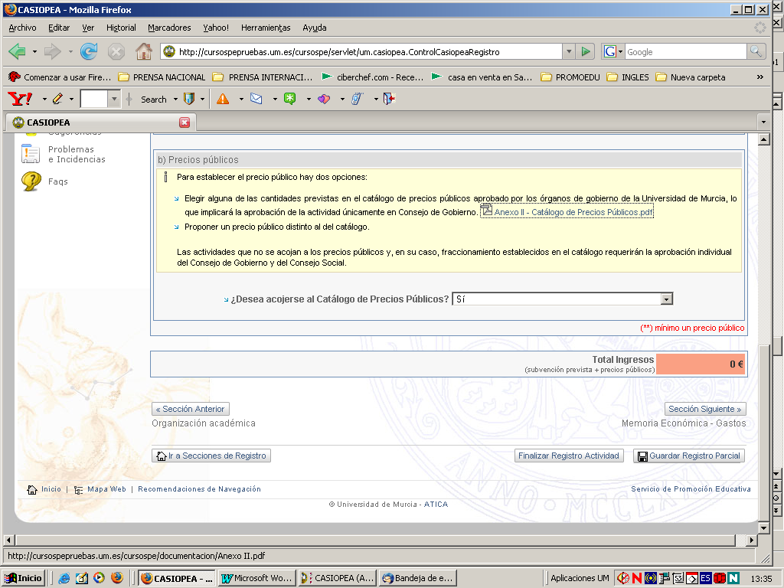
Para establecer el precio público hay dos opciones:
Seleccionar si se acoge o no al catálogo
- Elegir alguna de las cantidades previstas en el Catálogo de Precios Públicos aprobado por los órganos de gobierno, que implicará sólo la aprobación de la actividad en Consejo de Gobierno. En este tipo de cursos se puede establecer hasta 20 euros por crédito ECTS .
A propuesta del director, los precios públicos reseñados podrán tener una reducción de un 20% y/o un 40% en función de los siguientes criterios: ser miembro de la comunidad universitaria, estar en situación de desempleo o ser personal de las entidades colaboradoras en la actividad, siempre que en este último caso el montante total de la reducción sea igual o inferior a la cantidad aportada por esa entidad a la actividad en concepto de subvención. En actividades con importe hasta 2.999 € se podrá fraccionar en dos plazos
- Proponer un nuevo precio público.Las actividades que no se acojan a los precios públicos establecidos en el Catálogo requerirán la aprobación individual del Consejo de Gobierno y Consejo Social

 Anexo II consulta catálogo de precios

En esta pantalla deberá seleccionar si se acoge o no al catálogo

Apartados a cumplimentar si se acoge al catálogo de precios públicos:

Precio público (*) Importe (*) Nº Alumnos (*)
Descripción Precio Público:

* Descripción que se publicitará en el catálogo web.
* Debe indicar, claramente, a que tipo de colectivo va dirigido dicho Precio Público.
* En el caso de reducciones sobre el precio público del 20% y/o 40%, el colectivo (-s) al que va dirigida la reducción deberá ser encuadrable en alguno (-s) de los siguientes: ser miembro de la comunidad universitaria, estar en situación de desempleo o ser personal de las entidades colaboradoras en la actividad.

Apartados a cumplimentar si no se acoge al catálogo de precios públicos:

Precio público (*) Importe (*) Nº Alumnos (*)
(la información de este apartado se incluirá en el informe que se envía a Consejo de Gobierno y Consejo Social para su aprobación)

Descripción Precio Público (*)Justificación del precio público*

* Descripción que se publicitará en el catálogo web.
* Debe indicar, claramente, a que tipo de colectivo va dirigido dicho Precio Público.

 | ¿Fraccionar Pago?: (SI O NO) (
Se puede optar por el fraccionamiento del precio público que ha de satisfacerse en concepto de matrícula en dos o más plazos. En este caso, se deberá indicar la cantidad a pagar en cada plazo y el calendario de ingresos de cada uno de ellos. Esta propuesta de fraccionamiento deberá ser aprobada por Consejo Social, salvo en el caso de que se adopte alguno de los precios públicos y modalidades de fraccionamiento incluidos en el Catálogo fijo de cantidades aprobado por la Universidad de Murcia.
Plazo 1º |  | Importe | Fechas | Fechas
Plazo 2º |  | Importe | Fechas | Fechas
Plazo 4º |  | Importe | Fechas | Fechas
Plazo 5º |  | Importe | Fechas | Fechas
Plazo 6º |  | Importe | Fechas | Fechas

¿Desea la opción de pago de la matrícula mediante tarjeta de crédito?: (SI o NO)
Debe tener en cuenta que el pago de la matrícula de la actividad mediante tarjeta de crédito lleva implícita una comisión, que se descontará de la matrícula del alumno.

Total Ingresos (subvención prevista + precios públicos) | €

Debe poner "0" en los apartados en los que no existan gastos.

16. | Gastos Generales y de Material *
TOTAL |  | €

17. | Gastos Profesorado *
Los honorarios del profesorado seguirán criterios de racionalidad entre los gastos generales del curso y número de créditos impartidos. El criterio de racionalidad también se tendrá en cuenta en la retribución del equipo de dirección de la actividad.
Debe tener en cuenta que para proceder al pago de los gastos de profesorado UMU y no UMU será indispensable haber cumplimentado los datos recogidos en el apartado de organización académica si no lo hizo con anterioridad.

Gastos Universidad de Murcia
Gastos profesorado Universidad de Murcia
IMPORTE/HORA
TOTAL | €

Gastos Dirección Universidad de Murcia
TOTAL | €

Gastos Coordinación
TOTAL | €

Gastos Gestión
TOTAL | €

TOTAL GASTOS PERSONAL UMU | €

Gastos no Universidad de Murcia
Gastos profesorado ajeno a la Universidad de Murcia
IMPORTE/HORA
TOTAL | €

Gastos Coordinación
TOTAL | €

TOTAL GASTOS PERSONAL NO UMU | €

TOTAL GASTOS PERSONAL UMU Y NO UMU | €

Desplazamientos y Dietas
TOTAL:

18. | Total Gastos *
10% BECAS |  | €
10% INFRAESTRUCTURA |  | €
GASTOS GENERALES Y DE MATERIAL |  | €
GASTOS DOCENCIA |  | €
GASTOS DIETAS Y DESPLAZAMIENTOS |  | €
GASTOS DIRECCIÓN/COORDINACIÓN/GESTIÓN |  | €
TOTAL |  | €

- Como mínimo un 10% de los ingresos por precio público se descontará para destinarse en exclusiva a becas.
- Una vez descontado el 10% correspondiente a becas del total de los ingresos por precios públicos se detraerá un 10% del resto de los ingresos (subvenciones, convenios u otras fuentes de financiación ) en concepto de gastos generales de infraestructura.
- En el caso de que el presupuesto final del curso sea deficitario por menores ingresos o mayores gastos, se hará cargo del mismo la dirección del curso. A tal efecto, en la memoria final se deberá señalar a qué partida se imputará el citado gasto.
- En cuanto al destino de los remanentes de crédito existentes a la finalización de los cursos, se procederá según lo estipulado en las Instrucciones de régimen económico-presupuestario.

19. | Criterios para la concesión de becas (obligatorio cuando exista precio público)
Deben atender los aspectos económicos y/o los méritos académicos, que al igual que su resolución y plazo de reclamación serán públicos.
Criterios para la concesión de becas |  |  | Curriculum
 |  |  | Expediente Académico
 |  |  | Nivel de Renta
 |  |  | Otros ______________________

20. | Composición de la Comisión de Selección y Evaluación (mínimo 2 personas)*
DNI/NIF/NIU |  | Apellidos, Nombre

21. | Observaciones  (Incluya las aclaraciones que estime convenientes respecto al curso)

